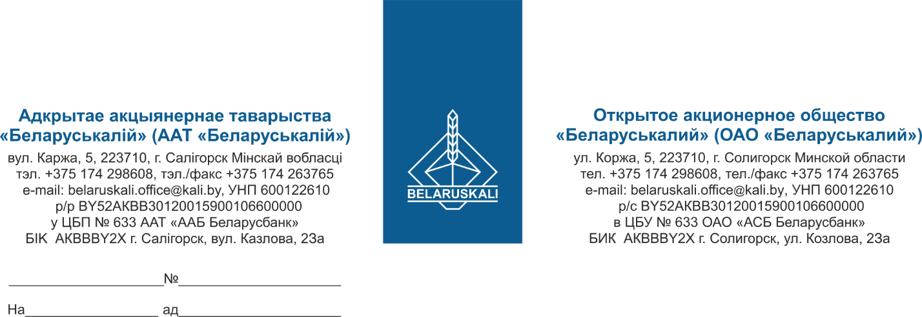
Потенциальным участникам
процедуры закупки

ОАО «Беларуськалий» приглашает Вас принять участие в процедуре запроса ценовых предложений по закупке лабораторного оборудования пробоподготовки согласно техническим заданиям (в приложении).
№Лота | Наименование | Количество, шт* | Код группировки ОКРБ 007-2012 | Технические требования  (в Приложении 1 к настоящему запросу)
1 | Лабораторная система очистки воды | 1 | 28.29.12.300 | Техническое задание №3953
*Заказчик, при наличии необходимости, в ходе проведения процедуры закупки имеет право увеличить или уменьшить количество (объем) закупки.
Процедура состоится 23 октября 2026 года. Приглашение размещено на сайте ОАО «Беларуськалий» по адресу www.belaruskali.by.
В случае Вашего отказа от участия в процедуре закупки, просим проинформировать об этом ОАО «Беларуськалий».
Контактный телефон: +375(174) 29-80-29, E-mail: o.plevako@kali.by.

Заместитель начальника УМТО Н.М.Архипенко

Плевако О.Н.
Т. +375(174)298791

